**Первое приложение**

Стандартный проект, который был создан в прошлой теме, уже содержит некоторый функционал. Правда, этот функционал почти ничего не делает, только выводит на экран строку "Hello world!".

В студии по умолчанию должен быть открыт файл activity_main.xml, который содержит определение графического интерфейса приложения.

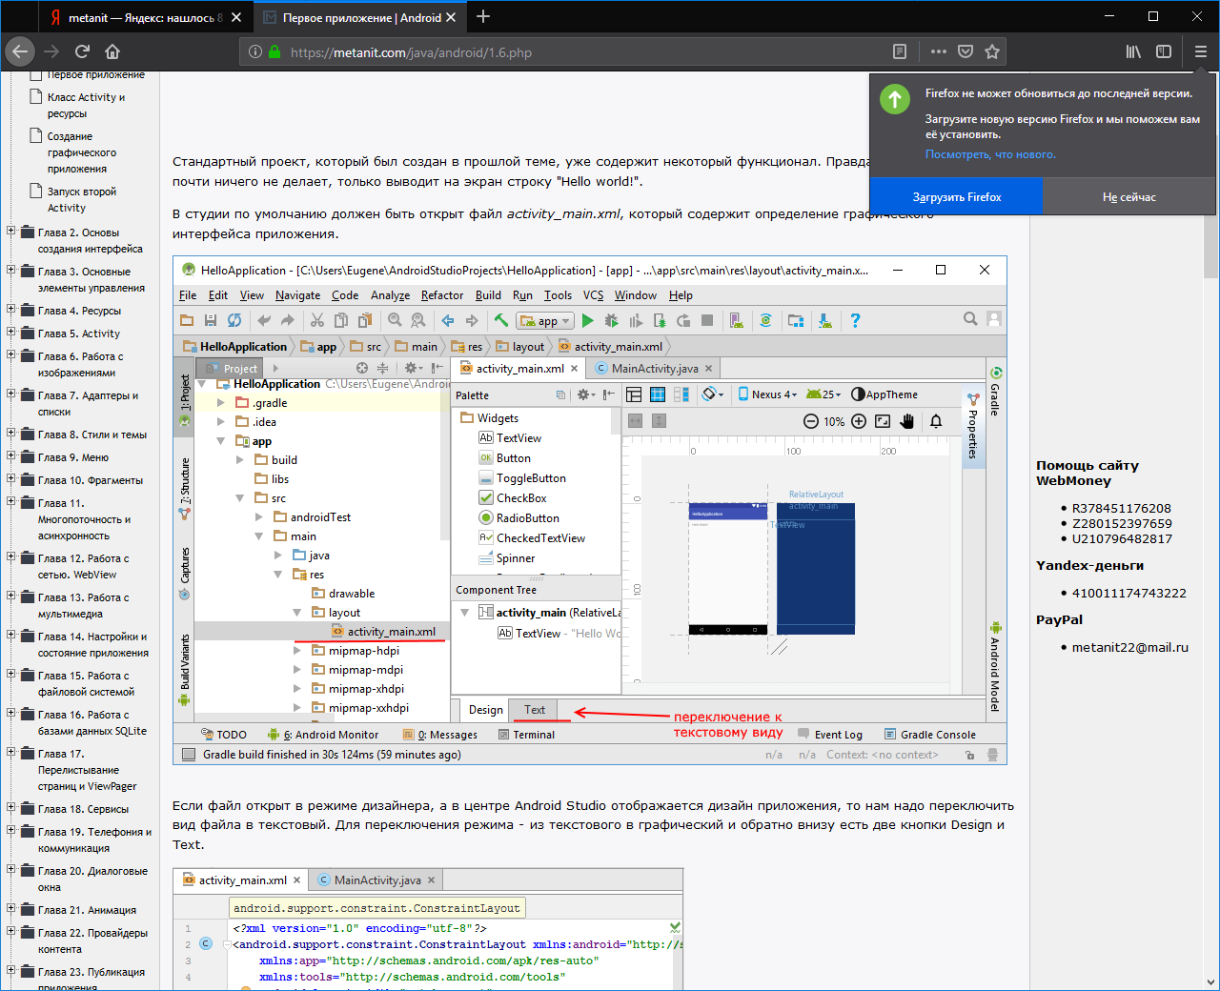

Если файл открыт в режиме дизайнера, а в центре Android Studio отображается дизайн приложения, то нам надо переключить вид файла в текстовый. Для переключения режима - из текстового в графический и обратно внизу есть две кнопки Design и Text.

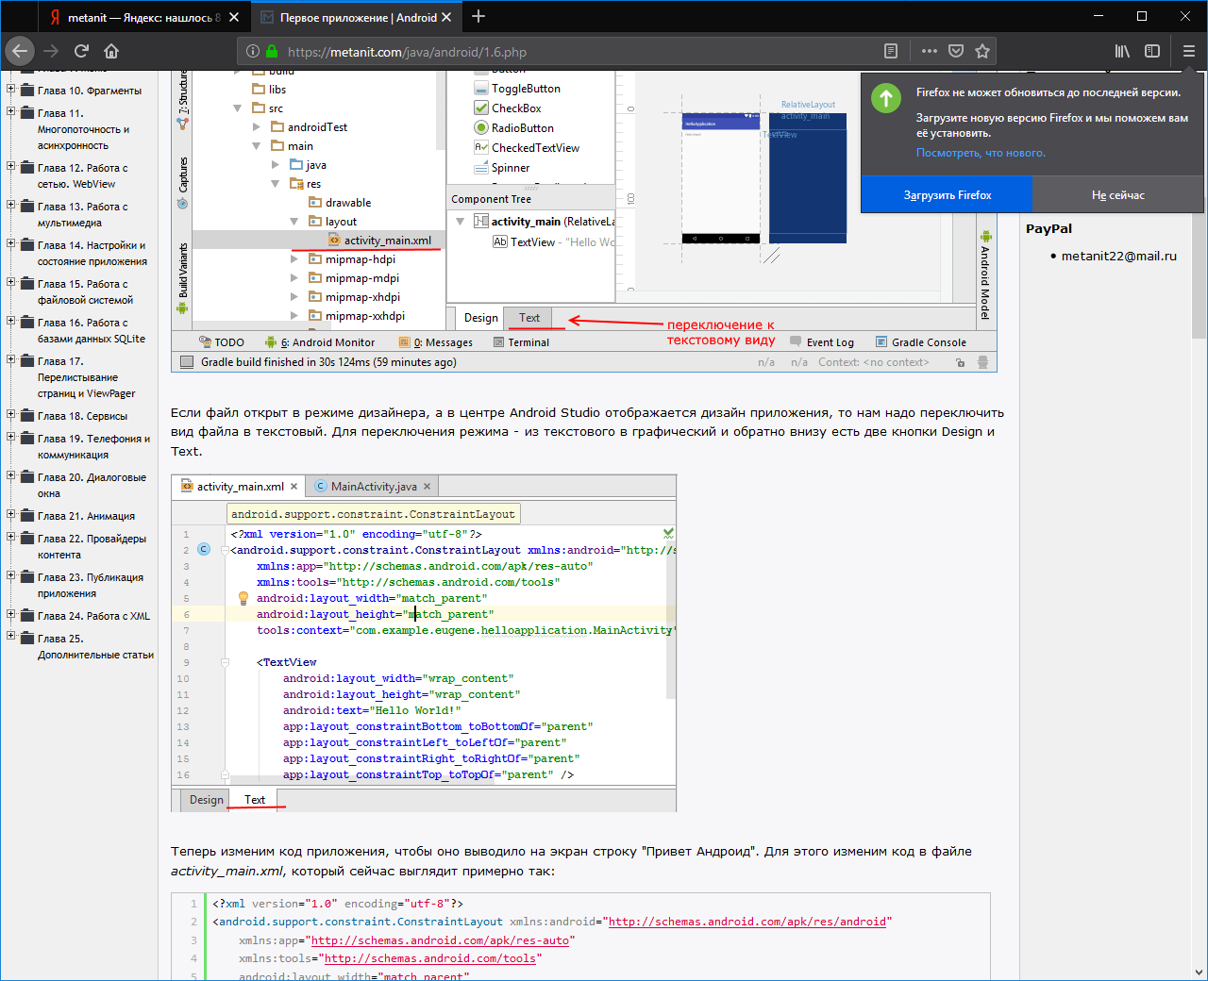

Теперь изменим код приложения, чтобы оно выводило на экран строку "Привет Андроид". Для этого изменим код в файле activity_main.xml, который сейчас выглядит примерно так:

<?xml version="1.0" encoding="utf-8"?>

<android.support.constraint.ConstraintLayout xmlns:android="http://schemas.android.com/apk/res/android"

    xmlns:app="http://schemas.android.com/apk/res-auto"

    xmlns:tools="http://schemas.android.com/tools"

    android:layout_width="match_parent"

    android:layout_height="match_parent"

    tools:context="com.example.eugene.helloapplication.MainActivity">

    <TextView

        android:layout_width="wrap_content"

        android:layout_height="wrap_content"

        android:text="Hello World!"

        app:layout_constraintBottom_toBottomOf="parent"

        app:layout_constraintLeft_toLeftOf="parent"

        app:layout_constraintRight_toRightOf="parent"

        app:layout_constraintTop_toTopOf="parent" />

</android.support.constraint.ConstraintLayout>

Изменим в этом файле определение элемента TextView, который и отвечает за вывод текстовой информации на экран мобильного аппарата. Сам выводимый текст задается с помощью атрибута android:text. Поэтому изменим весь код в файле activity_main.xml следующим образом:

<?xml version="1.0" encoding="utf-8"?>

<RelativeLayout xmlns:android="http://schemas.android.com/apk/res/android"

    xmlns:tools="http://schemas.android.com/tools"

    android:id="@+id/activity_main"

    android:layout_width="match_parent"

    android:layout_height="match_parent"

    android:padding="16dp">

    <TextView

        android:layout_width="wrap_content"

        android:layout_height="wrap_content"

        android:text="Привет мир!" />

</RelativeLayout>

После сохранения файла мы можем переключиться к графическому виду и увидим, что графический дизайнер автоматически обновится и будет выводить уже строку, которую мы только что определили.

**Запуск приложения**

Подключим устройство с ОС Android (если мы тестируем на реальном устройстве) и запустим проект, нажав на зеленую стрелочку на панели инструментов.

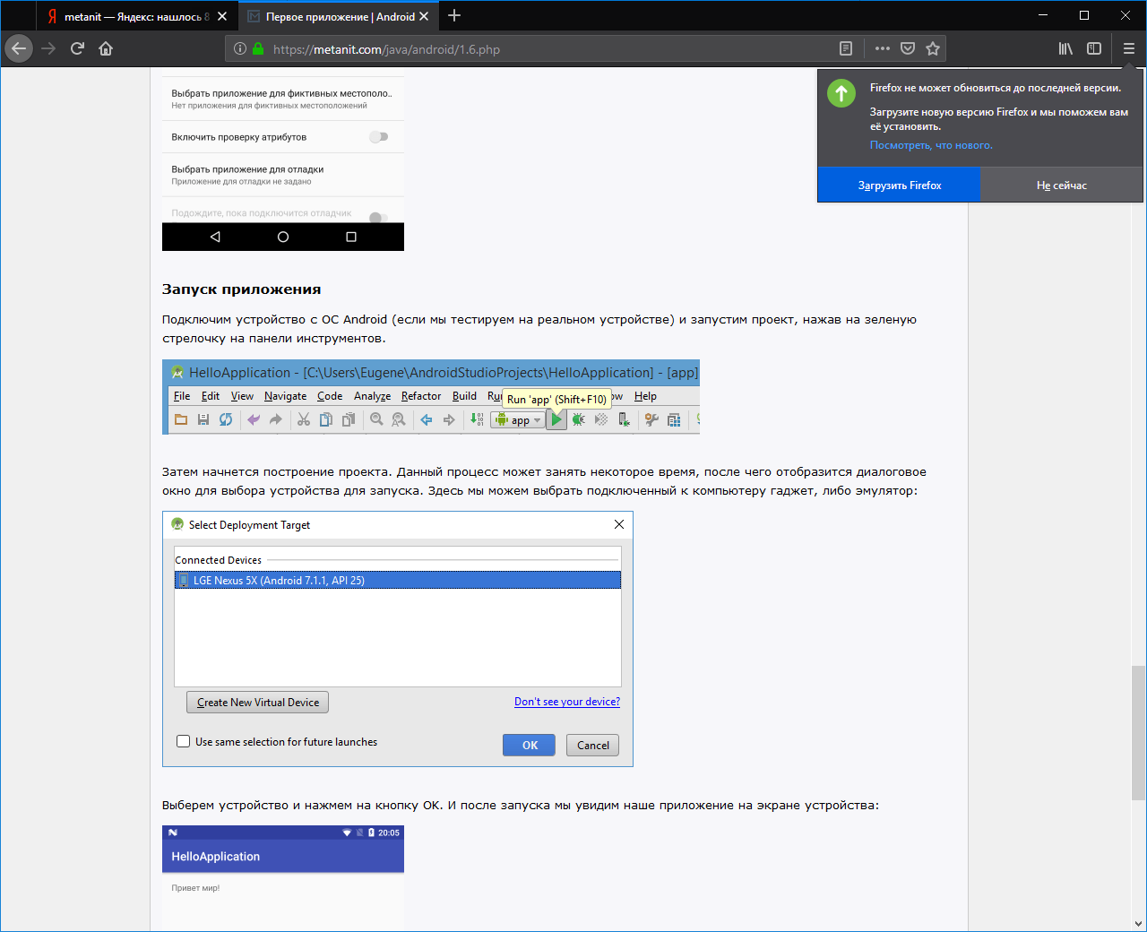

Затем начнется построение проекта. Данный процесс может занять некоторое время, после чего отобразится диалоговое окно для выбора устройства для запуска. Здесь мы можем выбрать подключенный к компьютеру гаджет, либо эмулятор:



Выберем устройство и нажмем на кнопку OK. И после запуска мы увидим наше приложение на экране устройства:

